Литиевые химические источники тока: некоторые особенности применения
Сергей Миронов (КОМПЭЛ)
Возможно ли рассчитать остаточный заряд химического источника тока (ХИТ)? Для каких применений предпочтительнее литий-тионилхлоридные батареи, а для каких – литий-диоксидмарганцевые? Что такое пассивация, из-за чего она происходит и как с ней бороться? Обо всем этом на примере литиевых химических источников тока крупнейших мировых производителей EEMB и SAFT расскажет данная статья.
Одновременно с бурным развитием беспроводных технологий резко увеличилось и количество промышленных устройств, имеющих в своем составе гальванические элементы на основе лития (приборы учета энергоресурсов и датчики контроля с дистанционным сбором информации, GPS-трекеры/навигаторы, автоохранные системы, охранно-пожарные датчики и другие). Это объясняется тем, что по энергетическим параметрам указанные элементы питания значительно превосходят изделия других существующих типов, таких как щелочные, серебряные, хлорид-цинковые. Промышленные устройства, как правило, рассчитаны на длительный период службы, эксплуатируются в широком температурном диапазоне, и по этой причине перечисленные источники тока во многих случаях уже не являются оптимальным выбором. У них невысокая плотность энергии, высокий саморазряд, короткий срок хранения/службы, они плохо переносят отрицательные температуры (ниже -20…-30°C), а их напряжение имеет заметную зависимость от величины остаточной емкости. Поэтому, в промышленных устройствах наиболее востребованными оказались литиевые химические источники тока (ЛХИТ), которые не имеют подобных недостатков, или они слабо выражены.
Литиевые химические источники тока обладают максимальным значением плотности энергии и характеризуются повышенным номинальным напряжением по сравнению с другими типами элементов питания. Напряжение литиевого гальванического элемента, если рассматривать наиболее распространенные, имеет значение 2,9…3,6 В против 1,2…1,5 В у других типов, при этом напряжение имеет слабо выраженную зависимость от степени разряда (рисунок 1). Поэтому во многих устройствах можно обойтись всего лишь одним элементом. Дополнительным фактором, способствующим более широкому применению ЛХИТ, является и тенденция снижения стоимости как результат развития технологий производства.
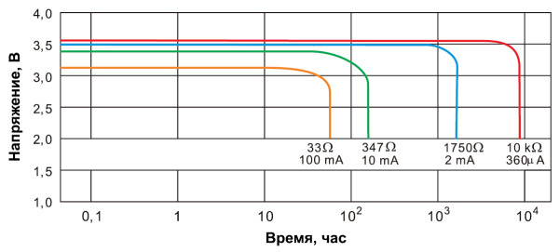
Рис. 1. Разрядные кривые литий-тионилхлоридного гальванического элемента питания ER18505
Литиевые гальванические элементы питания в различных форм-факторах (цилиндрические, «таблетка», призма) выпускаются в промышленных масштабах уже около 25-30 лет. На рынке можно встретить источники тока многих электрохимических систем, в частности, среди первичных источников тока (гальванические элементы; батарейки) это будет литий-тионилхлорид (Li-SOCl2), литий-диоксид серы (Li-SO2), литий-хромат серебра (Li-Ag2CrO4), литий сульфид меди (Li-CuS), литий-диоксид марганца (Li-MnO2), литий-монофторид углерода (Li-CFx) и другие. Некоторые из указанных систем известны только в узких специализированных сегментах, например, в медицине для использования в кардиостимуляторах или в специальных изделиях военного назначения.
На массовом рынке среди первичных источников тока наиболее известны литий-тионилхлоридные и литий-диоксидмарганцевые. Если учитывать в совокупности технические, экономические и эксплуатационные особенности, то абсолютно идеального химического источника тока для любого применения пока еще не существует. Можно говорить лишь об оптимальности параметров в каждом конкретном применении.
Несмотря на то, что ЛХИТ выпускаются длительное время и достаточно известны, тем не менее, есть некоторые особенности их применения, на которые необходимо обращать серьезное внимание. Пренебрежение этими особенностями или их игнорирование зачастую приводит к тому, что выбранный ЛХИТ не отрабатывает ресурс, на который был рассчитан, не может обеспечить требуемый импульсный ток, не держит напряжение; устройство отказывается работать при установке в него нового элемента или после длительного периода ожидания оно вдруг не срабатывает, хотя элемент питания еще не успел разрядиться.
Все эти особенности можно условно разделить на особенности общего характера, которые не зависят от электрохимической системы, а связаны с правильностью предварительных расчетов и умением разработчика читать спецификацию, и на особенности, которые непосредственно связаны с электрохимической системой элемента питания.
В таблице 1 указаны некоторые типовые значения основных параметров наиболее распространенных первичных ЛХИТ производства компаний EEMB и SAFT. Такие параметры как стоимость и энергоемкость показаны условно (звездочками) исключительно для сравнительных целей.
Таблица 1. Типовые значения параметров ЛХИТ производства EEMB и SAFT
Технология | Литий-тионилхлорид (Li-SOCl2) |  | Литий-диоксидмарганца (Li-MnO2)
Производитель | EEMB | SAFT | EEMB | SAFT | EEMB
Форм-фактор | цилиндрический |  | цилиндрический |  | «таблетка»
Напряжение, В | 3,6 |  | 3
Температурный диапазон, °С | -55…150 | -60…150 | -40…85 | -40…70 | -20…125
Саморазряд, % в год | 1 |  | 1 |  | 1…3
Срок хранения  (нормальные условия), лет | до 15…20 |  | до 10…15 |  | до 7
Сравительная энергоемкость | *** |  | **
Сравнительная стоимость | ** | **** | *** | ***** | *
Пассивация | есть | слабо выраженная | нет
Как видно из таблицы, лучшими техническими и экономическими параметрами среди цилиндрических элементов обладает литий-тионилхлоридный. Данный тип электрохимической системы имеет максимальное напряжение, лучшую энергоемкость, самый низкий саморазряд и минимальную стоимость (сравнение между изделиями одного производителя, но не между производителями). На основе этой системы можно найти батарею практически для любого температурного диапазона с перекрытием от -60 до 150°С и с максимальным током разряда от нескольких десятков миллиампер до нескольких ампер (в зависимости от конструкции элемента, – «бобинной» (высокоемкой) или «спиральной» (высокомощной), – и его габаритов). Казалось бы, вот идеальная батарейка, но не все так однозначно. Если мы имеем исключительные характеристики, то непременно найдется что-то не очень приятное.
В данном случае неприятность связана с эффектом пассивации. Принципиально эффект пассивации есть у всех литий-тионилхлоридных элементов всех производителей, но у кого-то он выражен сильнее, а у кого-то слабее. Например, в продукции французского производителя SAFT этот эффект выражен значительно слабее по сравнению с производителем EEMB или другими. С другой стороны, продукция SAFT имеет существенно более высокую стоимость. Разница в стоимости может достигать 2,5…3 раза.
Поскольку подавляющее количество претензий к тионил-хлоридным элементам связано с пассивацией, рассмотрим подробнее этот эффект. Сразу заметим, что этот процесс обратимый, и пассивированный элемент не является бракованным, но перед использованием его следует депассивировать (активировать). Как это сделать, рассказано ниже.
Эффект пассивации заключается в образовании изолирующей пленки (хлорида лития) на поверхности литиевого анода в процессе производства элемента. Пленка образуется из-за химической реакции, возникающей еще во время сборки элемента. Образовавшаяся пленка прекращает химическую реакцию и резко уменьшает ток саморазряда, в результате чего мы имеем элемент с длительным сроком хранения (до 15-20 лет при нормальных условиях) практически без ухудшения параметров. Но есть и отрицательная сторона этого процесса. Если к элементу подключить нагрузку, потребляющую достаточно большой ток, то на нагрузке в начальный момент времени окажется пониженное напряжение около 2,3…2,7 В (и даже меньше), хотя на холостом ходу напряжение будет нормальным 3,3…3,6 В. Это происходит из-за того, что образовавшаяся пленка имеет низкую проводимость и не может разрушиться мгновенно, препятствуя протеканию тока.
Степень пассивации элемента (толщина пленки) зависит от времени и условий его хранения, а также от режима эксплуатации. Чем больше период хранения и выше температура, тем толще пленка. Значительные негативные проявления эффекта пассивации начинаются после 5-6 месяцев хранения в нормальных условиях либо как результат длительного использования элемента в микротоковом режиме (единицы микроампер).
В реальной жизни часто встречаются устройства, работающие большую часть времени в ждущем (микротоковом) режиме (например, датчики). Приборы длительное время потребляют ток несколько микроампер или десятков микроампер, а по свершению некоторого события должны включиться в режим среднего или большого энергопотребления. В этом случае, если в прибор установлена батарея после длительного хранения или режим микропотребления длился очень долго, переход в режим повышенного энергопотребления может и не произойти. Элемент выдаст пониженное напряжение, и устройство не включится.
Пониженное напряжение в меньшей степени влияет на устройства с малым потреблением тока. В момент подключения такой нагрузки напряжение на элементе снизится незначительно, и устройство будет работать, однако, если ток очень мал (несколько микроампер), то процесс пассивации может продолжиться, и в какой-то момент времени работа устройства станет нестабильной.
При подключении нагрузки, потребляющей несколько миллиампер (средняя нагрузка), произойдет понижение напряжения, и затем через некоторое время оно восстановится до нормального значения. Это объясняется тем, что при потреблении указанного тока имеющаяся пленка с течением времени разрушится, а постоянно протекающий или протекающий с достаточно короткими промежутками времени ток будет препятствовать ее образованию, и устройство будет работать стабильно.
Пониженное напряжение на элементе в момент подключения нагрузки, потребляющей большой ток (десятки миллиампер), может нарушить ее работу, или же она просто не включится. Замена элемента на новый (только что купленный и не бывший в эксплуатации) ситуацию не исправит, а проверка нагрузки покажет, что с ее схемой все в порядке.
Подобный случай встречался в практике автора статьи. Во время работы на одном из предприятий пришлось подготавливать изделие к серийному выпуску. Изделие состояло из нескольких отдельных устройств, одно из которых имело особенность – его рабочий режим был импульсным с достаточно большим током потребления (пульт дистанционного управления). Источником питания в изделии являлись литиевые элементы. В то время (начало 90-х) подобные элементы были не особенно распространены, и отдел закупок приобрел партию похожих по напряжению изделий. Эти элементы были установлены в устройства, и оказалось, что у всех устройств, уже проверенных и настроенных, резко сократилась дальность связи. Посчитали, что элементы долго хранились и потеряли часть емкости (они и на самом деле хранились достаточно долго). Была закуплена еще одна партия элементов (более «свежих») – ситуация кардинально не улучшилась. Когда стали разбираться, выяснилось, что данные элементы являются тионил-хлоридными и обладают эффектом пассивации. Проблему смогли решить некоторой доработкой схемы. Внутри устройства подключили несколько дополнительных электролитических конденсаторов параллельно разъему питания. Первые включения устройства стали происходить за счет части энергии, накопленной в конденсаторах, и, одновременно с этим, импульсы тока депассивировали элемент.
Литий-тионилхлоридные элементы, которые перед использованием хранились полгода и более, необходимо депассивировать, т. е. разрушить изолирующую пленку хлорида лития импульсом тока. На рисунке 2 представлен график, поясняющий депассивацию литий-тионилхлоридных первичных источников тока. На графике имеются четыре области.
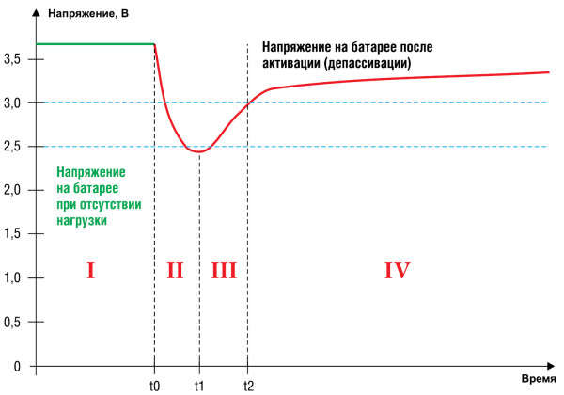
Рис. 2. Напряжение на элементе в процессе депассивации
I: показывает напряжение на элементе в отсутствии нагрузки (холостой ход; 3,6 В);
II: при подключении нагрузки в момент времени t0 возникает импульс тока, который приводит к резкому уменьшению напряжения на элементе до уровня 2,4 В.
III: происходит разрушение основной части площади изолирующей пленки и напряжение на элементе возрастает до 3 В. При достижении напряжения 3,0 В с подключенной нагрузкой считается, что депассивация выполнена.
IV: происходит дальнейшее разрушение оставшейся части площади пленки и напряжение постепенно повышается до номинального значения.
Для активации ни в коем случае нельзя делать короткое замыкание выводов элемента питания. Подобный метод приведет к выходу элемента из строя. Существуют рекомендованные производителем допустимые режимы (ток и время) депассивации. В таблице 2 указаны режимы депассивации для некоторых элементов компании EEMB.
Таблица 2. Режимы депассивации для ЛХИТ производства EEMB
” target=”_blank”>er-1″ style=”text-align: center; background-color: white; width: 100%; border-collapse: collapse; border: #989DA7 2px solid;”>
Наименование | Ток активации/ нагрузочное сопротивление | Время хранения/время активации |  |  | Критерий проверки (активации)*
Наименование | Ток активации/ нагрузочное сопротивление | 3 месяца | 6 месяцев | 12 месяцев  и более | Напряжение холостого хода, В | Нагрузка, Ом | Напряжение  на нагрузке, В
ER14250 | 10 мА/330 Ом | 10 мин. | 20 мин. | 35 мин. | ≥3,6 | 330 | ≥3,2
ER14335 | 15 мА/220 Ом | 10 мин. | 20 мин. | 35 мин. | ≥3,6 | 220 | ≥3,2
ER14505 | 20 мА/165 Ом | 10 мин. | 20 мин. | 35 мин. | ≥3,6 | 165 | ≥3,2
ER17335 | 20 мА/165 Ом | 10 мин. | 20 мин. | 35 мин. | ≥3,6 | 165 | ≥3,2
ER18505 | 33 мА/100 Ом | 10 мин. | 20 мин. | 35 мин. | ≥3,6 | 100 | ≥3,2
ER26500 | 60 мА/56 Ом | 10 мин. | 20 мин. | 35 мин. | ≥3,6 | 56 | ≥3,2
ER34615 | 60 мА/56 Ом | 10 мин. | 20 мин. | 35 мин. | ≥3,6 | 56 | ≥3,2
ER341245 | 100 мА/33 Ом | 10 мин. | 20 мин. | 35 мин. | ≥3,6 | 33 | ≥3,2
ER14250M | 60 мА/56 Ом | 10 мин. | 15 мин. | 30 мин. | ≥3,6 | 56 | ≥3,2
ER14335M | 60 мА/56 Ом | 10 мин. | 15 мин. | 30 мин. | ≥3,6 | 56 | ≥3,2
ER14505M | 100 мА/33 Ом | 10 мин. | 15 мин. | 30 мин. | ≥3,6 | 33 | ≥3,2
ER17335M | 100 мА/33 Ом | 10 мин. | 15 мин. | 30 мин. | ≥3,6 | 33 | ≥3,2
ER18505M | 100 мА/33 Ом | 10 мин. | 25 мин. | 35 мин. | ≥3,6 | 33 | ≥3,2
ER26500M | 150 мА/22 Ом | 10 мин. | 25 мин. | 35 мин. | ≥3,6 | 22 | ≥3,2
ER34615M | 150 мА/22 Ом | 10 мин. | 25 мин. | 35 мин. | ≥3,6 | 22 | ≥3,2
* – Проверку по критерию активации проводить через 1 час после депассивации.
Поскольку прохождение тока приводит к разрушению диэлектрической пленки, то во избежание пассивации элемента в устройстве, длительное время работающем в режиме ожидания или в режиме микротоков, необходимо предусмотреть алгоритм периодического включения этого устройства или периодическое подключение дополнительной нагрузки к элементу питания. Если в устройстве есть микроконтроллер, то организовать это несложно и можно выполнить на программном уровне. Если по каким-то причинам это невозможно, то следует реализовать непрерывный разряд элемента небольшим током. Например, для предварительно депассивированного элемента ER14505 (тип АА) производитель EEMB рекомендует постоянный ток разряда на уровне 7…10 мкА. В любом случае, для устройства, работающего в режиме микротоков или в импульсном режиме с длительными периодами ожидания, следует вначале проконсультироваться с производителем или его представителем по профилю разряда на предмет пассивации и получить рекомендации, как ее избежать, если по выбранному профилю она может возникнуть.

Особенность поведения элемента после депассивации
С пассивацией/депассивацией связан еще один нюанс. Бывает, что депассивированный элемент пытаются проверить, подключая к нему нагрузку, близкую к максимальной. Например, если в спецификации указан максимальный постоянный ток 200 мА, то подключают соответствующую нагрузку и, наблюдая за показаниями прибора в режиме измерения напряжения, видят в течение какого-то времени постепенное понижение напряжения на несколько десятых долей вольта. На основании этого делается вывод о том, что элемент разряжен и у него недостаточная емкость. Однако последующие проверки показали, что это не всегда так.
При подключении нагрузки на более длительный период времени (15…20 минут) после спада напряжения можно увидеть его последующий рост до 3,2 В и даже выше. Если же нагрузку коммутировать в импульсном режиме с максимальным током для выбранного элемента, то в момент подключения наблюдается незначительное снижение напряжения с последующим восстановлением в момент отключения нагрузки, а уже через некоторое количество таких коммутаций напряжение имеет значение 3,2…3,3 В и практически не меняется. Проверка на токе, в несколько раз превышающем номинальный, показала стабильное напряжение 3,4 В с небольшим ростом до 3,5 В.
Было проведено несколько подобных экспериментов с различными тионил-хлоридными элементами. Один из результатов эксперимента показан на рисунках 3 и 4. Во всех проведенных экспериментах батарейки отдали емкость, близкую к той, которая должна быть при выбранном токе разряда конкретного элемента. По информации от производителя, при разряде постоянным током, имеющим значение, сравнимое с максимальным, емкость элемента может снизиться до 40…50% по отношению к указанной в спецификации (рисунок 5). Для элементов, участвующих в эксперименте (три элемента ER26500 (EEMB) и один элемент LS26500 (SAFT)) номинальный ток разряда, указанный в спецификации, составляет 2 мА (EEMB) и 4 мА (SAFT), а максимальный ток разряда – 200 мА и 150 мА соответственно. Емкость элементов EEMB 9,0 А•ч (при токе 2 мА), SAFT 7,7 А•ч (при токе 4 мА). Причем, элемент SAFT был практически новым и не подвергался предварительной депассивации, а элементы EEMB были со сроком хранения около одного года и предварительно были депассивированы в соответствии с данными в таблице 2.
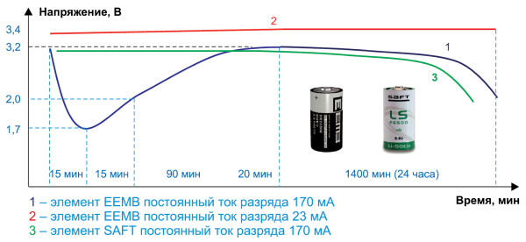
Рис. 3. Разряд постоянным током
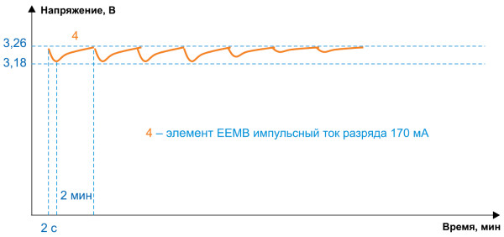
Рис. 4. Разряд импульсным током
Конечно, снижение напряжения на элементе 1 до 1,7 В при максимальном постоянном токе – это существенно ниже, чем напряжение отсечки многих устройств, и при таком напряжении устройства просто не работают. Однако следует учесть важный момент. На выбранном значении тока элемент/устройство отработает всего лишь сутки, что очень мало. Это показывает, что разряд или продолжительная проверка элемента на максимальном токе в большинстве случаев лишена смысла, поскольку на практике такой режим не используется (в устройстве пришлось бы менять батарейку каждые сутки).
На практике чаще используется импульсный режим или режим разряда небольшим током. А именно при таких режимах депассивированные элементы, которые можно было бы вначале забраковать, повели себя приемлемо.
Результаты данного эксперимента можно объяснить тем, что при проведении первой депассивации элемент мог быть не полностью восстановлен (изначально была глубокая пассивация). А последующий разряд его просто полностью восстановил. Только при разряде повышенным током элемент как бы еще раз прошел процесс активации, и мы это увидели, а при разряде импульсным током или относительно небольшим током (кривая 2) этот процесс прошел незаметно для нас.
Результаты проведенных экспериментов не говорят, что всегда будет именно такая картина. Многое может зависеть от конкретной партии элементов и условий ее хранения. Тем не менее, результат показателен тем, что все батарейки, которые по предварительным данным можно было считать севшими, оказались заряженными. Поэтому если на практике депассивированный или новый элемент при подключении нагрузки с током, близким к максимальному значению, покажет вначале снижение напряжения, то не следует его сразу браковать, а нужно попробовать разрядить его, наблюдая за поведением напряжения, и уже на основании этого сделать окончательный вывод с учетом предполагаемого алгоритма работы устройства.

Емкость гальванического элемента
На практике у разработчиков и пользователей всегда имеется вопрос по реальной емкости гальванического элемента питания. Емкость батарейки наряду с ее напряжением являются самыми важными параметрами. Зная реальную емкость и точный алгоритм работы устройства, всегда можно было бы точно предсказать срок службы устройства или момент, когда нужно заменить батарейку. Это крайне важно при использовании ЛХИТ. Как видно из рисунка 1, по контролю напряжения предсказать время разряда элемента очень сложно, поскольку кривая разряда – пологая. И только непосредственно перед самым разрядом напряжение элемента быстро понижается, и можно просто не успеть заменить вовремя батарейку.
Можно ли точно или с достаточной степенью точности узнать остаточную (имеющуюся в каждый момент времени) реальную емкость батарейки? К сожалению, нельзя! Узнать точную емкость элемента питания можно, только разрядив его полностью, но эта информация уже будет не актуальна, поскольку элемент нельзя использовать повторно. Даже если исходить из того факта, что производитель не лукавит и честно указывает в спецификации емкость элемента питания, а в устройстве реализован подсчет расходуемой энергии, то и в этом случае нельзя точно предсказать остаточную емкость. Почему? – Это можно понять, если рассмотреть график зависимости емкости элемента от тока разряда при различных температурах (рисунок 5).
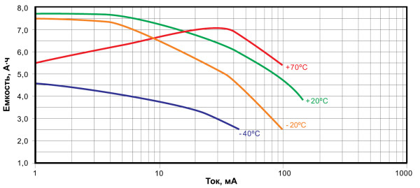
Рис. 5. Зависимость емкости от тока разряда для LS26500 (SAFT)
Из графика следует, что при различном токе потребления при постоянной нормальной температуре емкость элемента меняется от 7,7 А•ч до 3,9 А•ч. Причем следует помнить, что подобные графики снимаются при постоянном непрерывном токе разряда. В работающем устройстве подобный режим практически невозможен. Как правило, в устройстве потребление тока носит переменный характер. Какую-то часть времени устройство работает на малом токе, даже меньше чем 1 мА (ограничение на приведенном графике), а какую-то часть времени – на другом значении тока, вплоть до максимального. Кроме того, устройство работает в широком температурном диапазоне, и от этого тоже зависит емкость элемента. Причем при каком-то значении температуры емкость увеличивается с ростом тока (70°C на графике), а при каком-то – уменьшается. Например, если устройство постоянно потребляет ток 20 мА, то в диапазоне температур -40…70°C емкость его будет меняться от 3,4 А•ч до 7 А•ч – и уменьшаться, и увеличиваться. И кстати, непонятно, при какой температуре емкость начинает расти совместно с увеличением тока. На приведенном графике эта температура 70°C, а возможно, такой же характер будет и при 60°C? Чтобы это знать, требуется снять семейство кривых с очень малым шагом, и все равно практической пользы от этого не будет.
Кроме зависимости от тока и температуры, есть и дополнительные факторы, например, после импульса тока, когда устройство переходит в режим микропотребления, часть активного вещества батарейки расходуется на пассивацию (новое образование пленки), и чем больше импульсов, тем больше тратится этого вещества, а следовательно – и энергии. Даже если в устройстве наряду с подсчетом энергии имеется и контроль температуры, чтобы вводить поправочные коэффициенты, все равно нельзя точно определить остаточную емкость батарейки. Поэтому существует такое понятие, как эффективность (коэффициент) использования батареи.
Коэффициент использования батарейки показывает, какая часть энергии будет использована, а какая просто уйдет в потери, связанные с зависимостью от тока потребления, температуры, саморазряда, с токами утечки на печатной плате, с пассивацией/депассивацией, влажностью среды (как это ни странно) и другими факторами. Коэффициент использования батареи всегда меньше 100%.
Производители химических источников тока рекомендуют использовать примерно такие значения коэффициента:
- для сильноточных устройств (средний ток несколько десятков мА) – ресурс 3-6 месяцев, от батареи можно взять до 95%.
- для устройств со средним потреблением (единицы мА) – ресурс 2-3 года, от батареи можно взять до 85-90%
- для устройств с малым потреблением (менее 1 мА) – ресурс 3-5 лет, от батареи можно взять до 60-70%
- для устройств с микропотреблением (единицы и десятки мкА) – ресурс 5-10 лет, от батареи можно взять не более 50-60%.
Выбирая гальванический элемент, следует ориентироваться на значение тока, при котором указана его емкость, и выбрать тот элемент, в котором это значение будет ближе к предполагаемому режиму работы устройства с учетом других параметров.

Пример выбора типа химии гальванического элемента
Из таблицы 1 видно, что наиболее выгодным в экономическом и техническом плане является тионил-хлоридный элемент. Интересно посмотреть, для любых ли применений это так? Рассмотрим на простом примере. Пусть нам требуется гальванический элемент для питания CMOS-памяти в устройстве. Ток потребления 5 мкА, напряжение питания 1,8…5,5 В, срок службы 10 лет (90 тыс. часов). Примем ток утечки на плате равным 0,2 мкА.
Выберем вначале тионил-хлоридный элемент. Чтобы элемент не запассивировался в устройстве, его необходимо постоянно нагрузить так, чтобы общий ток был более 10 мкА. Примем с небольшим запасом ток равным 12 мкА. Тогда за требуемый срок службы элемент должен отдать емкость 90000 ч × 12 мкА = 1,08 А•ч. Принимая во внимание ток утечки (0,2 мкА) и саморазряд (1% в год), получим, что требуемая емкость составит 1,21 А•ч. Учитывая коэффициент использования батареи (60%), нам следует выбрать элемент с емкостью не менее 2,01 А•ч. Такую емкость имеет элемент ER14505 (2,4 А•ч) стоимостью примерно 1,77$ (при определенном объеме закупки).
Проведя аналогичный расчет для литий-диоксидмарганцевого элемента, получим, что нужно выбрать элемент с емкостью не менее 0,88 А•ч. Здесь мы уже не учитываем дополнительный депассивирующий ток. Принимая тот же самый коэффициент использования батареи, имеем, что можно выбрать элемент CR14250BL (0,9 А•ч) стоимостью примерно 1,61$ (при определенном объеме закупки). Причем, элемент CR14250BL в два раза меньше по габаритам по сравнению с ER14505 (рисунок 6).
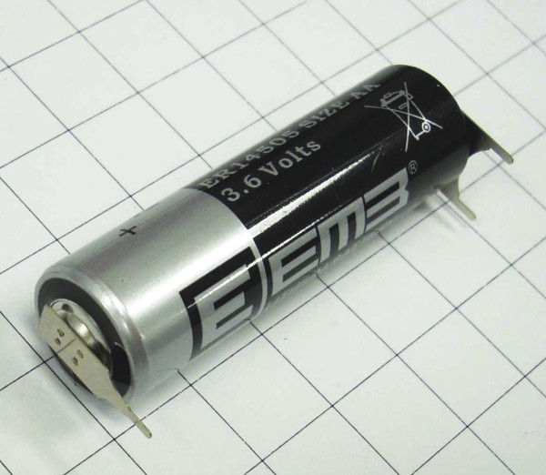  а) | 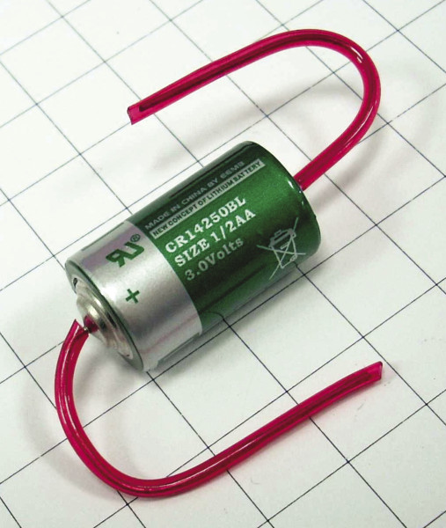  б)
Рис. 6. ЛХИТ производства EEMB: а) ER14505; б) CR14250
Приведенный пример показывает, что в данном случае выгоднее использовать элемент на основе литий-диоксидмарганцевой электрохимической системы, хотя по предварительным данным (таблица 1) он был менее выгодным. Это получилось потому, что при использовании литий-тионилхлоридного элемента мы были вынуждены заложить дополнительные потери на то, чтобы не допустить пассивации элемента. Эти потери (ток 7 мкА) по сути даже больше, чем ток питания памяти (5 мкА). Отсюда можно сделать вывод, что тионил-хлоридные элементы выгоднее применять тогда, когда полезная потребляемая энергия больше, чем дополнительные потери на недопущение пассивации.

Заключение
На рынке ЛХИТ имеется большой спектр производителей, широко известных и не очень. Как правило, параметры, указанные в спецификациях этих производителей, очень похожи друг на друга, если рассматриваются элементы одного и того же форм-фактора и типа. Однако стоимость элементов различных производителей может отличаться в несколько раз. По опыту применения этих элементов можно сказать, что если они большую часть времени эксплуатируются в нормальных условиях в режиме, не сильно отличающимся от номинального, то и поведение их будет схожим. В этом случае можно выбрать менее дорогой элемент, например, производства компании EEMB. Эта компания присутствует на рынке ЛХИТ более 20 лет, из них 15 лет – на российском рынке, причем – с положительными отзывами. Однако если устройство должно работать в режимах, близких к граничным по электрическим параметрам и по условиям эксплуатации, если предполагается работа устройства в течение длительного времени (более 10-12 лет), есть повышенные требования к надежности и безопасности устройства, то следует выбирать продукцию таких компаний, как SAFT. Эта компания работает в области ЛХИТ уже более 50 лет и является общепризнанным мировым эталоном.
.

